Экономичный многофункциональный частотомер

Основное достоинство предлагаемого прибора – простота, сочетающаяся с экономичностью
и удобством управления. Повышение экономичности достигнуто применением
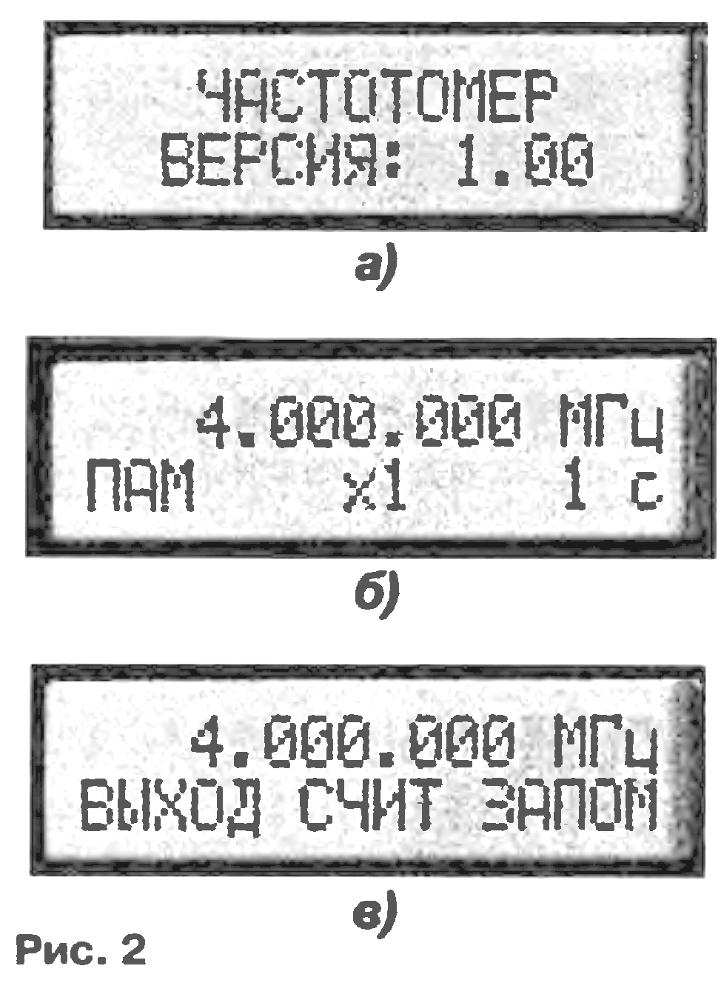
жидкокристаллического индикатора (ЖКИ) и узла автоматического отключения
питания по прошествии определенного времени бездействия.

Основные технические характеристики:
Диапазон измерения частоты …………............. 0,1 Гц…60 МГц
Чувствительность (амплитудное значение) … 0,08…0,15 В
Максимальная амплитуда входного сигнала … 3 В
Напряжение питания …………………………... 7…16 В
Потребляемый ток …………………………….. 10…12 мА
Время измерения ………………………………. 0,1; 1; 10 сек
Умножение показаний (при применении внешнего
делителя частоты),удержание показаний, запись одного
значения частоты в энергонезависимую память и
возможность последующего считывания.

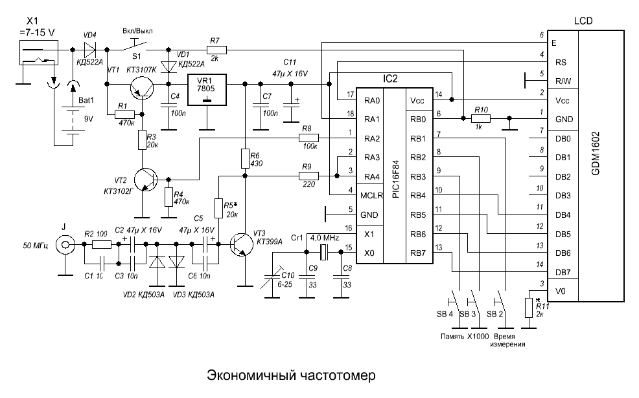

Основа прибора – микроконтроллер PIC16F84A, который осуществляет счет импульсов внешнего сигнала, обработку полученных значений и вывод результатов на ЖКИ.
Включают и выключают частотомер кнопкой SB1. После подключения питания прибор остается в выключенном состоянии. При нажатии кнопки SB1 напряжение питания через диод VD1 поступает на интегральный стабилизатор DA1, а с его выхода – на входной формирователь сигнала VT3,микроконтроллер DD1 и индикатор HG1. На выводе 1 (RA2) микроконтроллера появляется высокий логический уровень, что приводит к открыванию транзисторов VT1иVT2. Далее контроллер ожидает отпускания кнопки SB1 контролируя сигнал на выводе 6.После размыкания SB1 напряжение питания подается на вход стабилизатора DA1 через открытый транзистор VT1 и начинается измерение частоты.
Во время удержания SB1 на экране индикатора высвечиваются надписи «ЧАСТОТОМЕР» и «ВЕРСИЯ:1.0» (версия прошивки контроллера) (рис.2,а). При повторном нажатии SB1 напряжение питания поступает на вывод 6(RB0) микроконтроллера, который после этого ожидает размыкания ее контактов, и когда это произойдет , устанавливает низкий логический уровень на выводе 1 (RA2),тем самым отключая себя от источника питания.
Время измерения, выбранное кнопкой SB2 (0,1; 1; или 10 с), отображается в правой части нижней строки индикатора (рис.2,б). Цена младшего разряда – 10, 1 или 0,1 Гц соответственно. Нажатием кнопки SB3 показания частоты умножаются на 1000. Это сделано для удобства считывания показаний при использовании внешнего делителя на 1000. Коэффициент умножения («х1» или «х1000») отображается в середине нижней строки.
Что бы удержать (зафиксировать) показания, нажимают кнопку SB4 («Память»). При этом на ЖКИ остается значение той частоты, которое было в момент нажатия кнопки. Его можно сохранить в энергонезависимой памяти микроконтроллера, воспользовавшись SB2, функция которой в этом случае – «Запомнить» (рис.2,в). Прежнее значение при этом теряется. Если необходимо считать частоту из памяти, нажимают SB3 (ее новая функция – «Считать»). Для выхода из режима работы с памятью используют кнопку SB4 (новая функция «Выход»). В режиме работы с памятью частотомер автоматически выключается примерно через 3 мин после нажатия на любую кнопку независимо от показаний индикатора. После выключения питания в энергонезависимой памяти сохраняются последние параметры измерения (время измерения и множитель)
Калибруют частотомер по образцовому генератору с помощью подстроечного конденсатора С10. Подбором резистора R5 добиваются максимальной чувствительности прибора по напряжению. Контрастность индикатора регулируют подбором резистора R11.

Схема и описание прибора были опубликованы в журнале «Радио N10, 2002 г»
Автор А. Шарыпов, г. Владимир.

